Міністерство освіти і науки України

Чернівецький Національний Університет ім. Юрія Федьковича

Факультет математики та інформатики

Кафедра математичного моделювання

Спеціальність “Комп’ютерні науки”

**Звіт**

про виконання лабораторної роботи №4 варіант №2

з предмету “Програмування мовою Python”

**Виконала:**

студентка 201-А групи

Близнюк Г.В.

**Перевірив:**

доцент, кандидат фіз.-мат. наук

Юрченко І.В.

Чернівці, 2020

**Завдання 1. (Змінене)**

Вивести на екран таку таблицю символів:

Aa Bb Cc Dd Ee Ff Gg Hh

Ii Jj Kk Ll Mm Nn Oo Pp

Qq Rr Ss Tt Uu Vv Ww Xx

***Код***

for i in range (ord('A'),ord('X')+1):

print ("{}{} ".format(chr(i),chr(i+32)), end = " ")

if (i%8==0):

print(end = "\n")

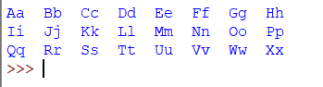

**Завдання 2.**

2) Визначити, чи входить до даного тексту кожна з літер заданого слова.

***Код***

text = input("Enter some text: ")

word = input("Enter a word: ")

for c in word:

if (text.find(c)!=-1):

print("Letter {} is in the text".format(c))

else:

print("There are no coomon letters in the text")

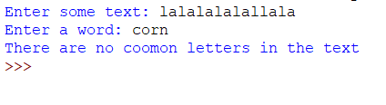

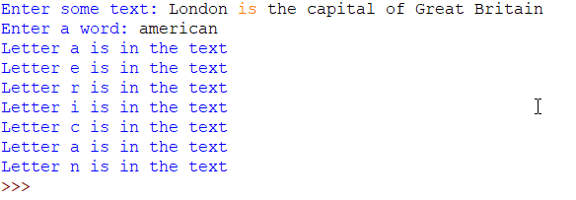

**Завдання 3. (Змінене)**

Задано рядок, що містить електронну адресу користувача. Переконатися, що ця адреса є коректною (наявність символа @ і крапки, а також наявність принаймні двох символів після останньої крапки).

*Код*

mail = input("Enter your email address: ")

if mail.count("@") ==1 :

check = mail.split("@")

if "." in check[-1]:

check = check[-1].split(".")

if len(check[-1])< 2 or len(check[0])<4:

print("Not enough characters after a dot!")

else:

print ("Email is correct")

else:

print("No dot '.' symbol in the email")

else:

print("Invalid email")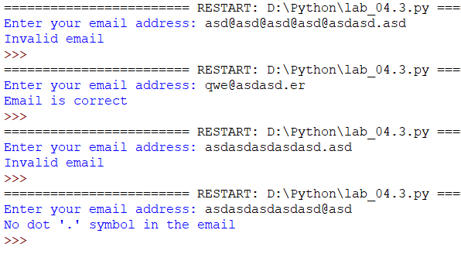

**Завдання 4.**

У заданий текст входять тільки цифри та літери. Визначити, чи задовольняє він такі властивості:

2) текст починається з деякої ненульової цифри, за якою стоять тільки літери, і їхня кількість дорівнює числовому значенню цієї цифри;

***Код***

text = input("Enter a text: ")

list = list(text)

print(list)

if text[0]=='0' or (ord(list[0])>64 and ord(list[0])< 123):

print("The first number shoud not be 0!" )

else:

num = int(text[0])

if text[1:].isalpha():

if num == len(text)-1:

print("Text is correct. {} = number fo symbols after it({})".format(num,len(text)-1))

else:

print("The first number not equal to the number of letters")

else:

print("Not all symbols after {} are letters".format(num))

